出國報告（出國類別：實習）

智慧型電網輸變電監控與配電饋線自動化技術研習

服務機關：台灣電力公司 綜合研究所
姓名職稱：蒲冠志，十一等電機工程師
派赴國家： 法國
出國期間：100.8.07~100.8.16
報告日期：100.9.16

行政院及所屬各機關出國報告提要
出國報告名稱：
智慧型電網輸變電監控與配電饋線自動化技術研習
頁數 38 含附件：□是■否
出國計畫主辦機關/聯絡人/電話
台灣電力公司人事處，陳德隆，23667685
出國人員姓名/服務機關/單位/職稱/電話
蒲冠志，台灣電力公司，綜合研究所，十一等電機工程師，80782264
出國類別：□1考察□2進修□3研究■4實習□5其他
出國期間：100.8.7~100.8.16 出國地區：法國
報告日期：100.9.16
分類號/目：
關鍵詞：智慧型電網，資通訊技術（ICT），先進讀表系統
內容摘要：（二百至三百字）
由於能源短缺與各國電網逐漸老化，目前世界各國無不盡力作好節能減碳工作，而智慧型電網乃藉由資通訊（ICT）技術的導入，期能使既有電網從發電、輸電到配電甚至是用戶端更有效率的運作，所以國際上一些電力公司與相關公司合作進行智慧型電網研究，預期做好此系統後將能大大改善能源與負載管理。本公司為了落實行智慧型電網與先進讀表系統的推動，本公司目前分別成立智慧型電網與先進讀表系統專案小組。為了解此一國際目前有關智慧型電網與先進讀表系統趨勢，為使本公司智慧型電網與先進讀表系統推動能夠落實並順利建置，進而到運轉維護等工作都能夠順利進行，實有有必要了解目前國外發展概況與技術，進而達到與世界同步，故派員前往法國電力公司與機構研習AMI相關技術。本次出國研習內容包括：
- 系統規劃與系統需求技術研習。
- 現場系統安裝參訪技術討論。
- 通訊技術討論、用戶實際現場參訪、系統技術細節討論。
- 法規資料收集。
本文電子檔已傳至出國報告資訊網（http://open.nat.gov.tw/reportwork）

目 錄
頁次
圖目錄 iv
一、 出國目的 5
(一) 緣由與目的 5
(二) 出國期間及主辦單位(行程紀要) 6
二、 參訪內容及經過 7
(一) 參訪法國配電公司ERDF 8
(二) 參訪ATOS 14
(三) 參訪MAXIM 16
(四) 參訪Nexans 19
(五) 參訪ERDF Linky control center 20
(六) 參訪ATOS LAB 25
三、 心得 30
四、 誌謝 32
五、 結論與建議 32
六、 附件及參考資料 34

圖目錄
頁次
圖 1 參訪ERDF交流過程照片 9
圖 2 ERDF在法國電力市場的定位 10
圖 3 法國配電網路(一) 10
圖 4 法國配電網路(二) 10
圖 5 法國Linky Project時程規畫 11
圖 6 ERDF Industrial Polices for Linky project 12
圖 7 法國Linky Project試點的規畫 12
圖 8 法國Linky Project的成效 13
圖 9 法國電費的費率 15
圖 10 與MAXIM討論現場實景 17
圖 11 G3 PLC在AMI的應用示意圖 18
圖 12 Nexans討論現場實景 19
圖 13 ERDF Linky control center討論現場實景 20
圖 14 法國Smart Meter roll out的規劃 21
圖 15 參觀Substation實景 22
圖 16 Substation實景(變壓器) 22
圖 17 Substation實景(集中器) 23
圖 18 現場人員檢視集中器資料(採用PDA連線) 23
圖 19 Substation實景(變壓器 with PLC couplers ) 24
圖 20 ERDF Linky control center討論現場實景 25
圖 21 ATOS Linky 集中器Test Bed現場實景 27
圖 22 ATOS Linky Meter Conformance Test Bed現場實景 28
圖 23 ATOS Linky Interoperability Test Bed現場實景 29
圖 24 ATOS Linky Interoperability Test Bed展牆 29

- 出國目的
(一) 緣由與目的
由於能源短缺與各國電網逐漸老化，目前世界各國無不盡力作好節能減碳工作，而智慧型電網乃藉由資通訊（ICT）技術的導入，期能使既有電網從發電、輸電到配電甚至是用戶端更有效率的運作，所以國際上一些電力公司與相關公司合作進行智慧型電網研究，預期做好此系統後將能大大改善能源與負載管理。本公司為了落實行智慧型電網與先進讀表系統的推動，本公司目前分別成立智慧型電網與先進讀表系統專案小組。為了解此一國際目前有關智慧型電網與先進讀表系統趨勢，實有必要赴國外學習相關技術。
雖然目前國際上智慧型電網正積極推動中，但是從各國推動藍圖中不難發現各國大多以先進讀表系統為開始。我國行政院也於6月核定我國先進讀表系統推動方案，所以本公司目前除了高壓先進讀表系統之外，今年也展開低壓先進讀表系統的推動。另外本公司有關智慧型電網的推動也正是由規劃面進入到執行面，到了執行面之後，一些相關技術的獲得與實際建置經驗則相對重要。為使本公司智慧型電網與先進讀表系統推動能夠落實並順利建置，進而到運轉維護等工作都能夠順利進行，於是有必要了解目前國外發展概況與技術，進而達到與世界同步，故派員前往法國電力公司與機構研習AMI相關技術。
本次出國研習內容概述如下：
- 系統規劃與系統需求技術研習。
- 現場系統安裝參訪技術討論。
- 通訊技術討論、用戶實際現場參訪、系統技術細節討論。
- 法規資料收集。
法國自2007年7月開放能源自由化後，電力公司面臨強大競爭，除需提升本身經營效能，更得提供客戶更多服務。法國配電公司ERDF (Electricité Réseau Distribution France)推動智慧型電表建置計畫，主要由於2007年法國能源監管機構(CRE)要求ERDF開始進行智慧型電表規劃，故2008年在CRE支持下與相關利益團體(電力供應商、當地政府、業者、用戶代表等)進行研商，並對智慧電表的配套方案進行交流，最後在2010年2月CRE通過推動法國智慧電表系統的決議並於8月頒布法令施行，預計至2018年完成90%電表更換（電表總數約3,700萬個），就推動時程上亦可配合2009年歐盟指令要求在2020年智慧電表覆蓋率達到80%的目標。
由於法國在推動時程上較我國早，但採行技術與相關環境亦與我國類似，若能瞭解法國規劃採行之策略、方法、面臨問題與解決方案等，對於我國AMI建置方案將有極大參考價值。
因此，爲讓國內發展智慧型電表推動工作更加完善，透過訪問法國ERDF配電公司、智慧電表建置系統商ATOS公司、通訊晶片商Maxim公司及參訪系統測試實驗室進行雙方交流，以瞭解法國地區執行方式及經驗，作為台灣推動經驗參考。
(二) 出國期間及主辦單位(行程紀要)
本研習於本100年8月7日（星期日）出發、8月16日（星期一）返國，共計10天，期間拜訪法國ERDF總部、ATOS總部、MAXIM晶片公司、Nexans、法國ERDF的Linky project 控制中心及Atos公司的電表與集中器之系統測試實驗室，透過此次行程本團除了分享台灣電網經驗，同時藉由訪問法國電力公司深入瞭解法國電力系統需求及環境現況，以智慧電網與智慧型電表系統建設規劃邏輯，並與智慧電表系統商及電力通訊晶片商的交流，瞭解示範系統執行面的合作經驗遭遇問題，以作為我國未來規劃發展參考，考察行程紀要如下：

地點 | 行程內容
ERDF (European Regional Development Fund)巴黎辦事處 | 1. ERDF公司簡介  2. 台電公司及工研院簡介  3. 台灣AMI Pilot概況介紹  4. ERDF Smart Meter project現況  5. EV development in France  6. 意見交流

地點 | 行程內容
Atos巴黎總部 | 1.ATOS公司簡介  2.French Tariff介紹  3.Downstream Energy Management介紹與展示  4.意見交流

地點 | 行程內容
Maxim公司 | 1. Maxim 公司G3晶片介紹  2. 台灣AMI Pilot概況介紹  3. 意見交流:  (法國AMI Pilot採用技術交流)
Nexans國際海纜公司 | 1. Nexans公司簡介  2. 台電公司及工研院簡介  3. 台灣AMI Pilot概況介紹  4. 意見交流

地點 | 行程內容
ERDF  里昂(Lyon) Linky Operation Center | 1. 里昂ERDF研發中心簡介  (1) 控制中心介紹  (2) 資訊系統整合介紹  (3) 法國linky project pilot介紹  3. 台灣AMI Pilot概況介紹  4. 意見交流
地點 | 行程內容
Atos Grenoble的實驗室  (電表集中器測試實驗室) | 1.針對ERDF AMM project for residential meters技術面與功能面的議題進行交流討論  2.參觀測試實驗室  3.技術交流

- 參訪內容及經過
本次考察活動主要目的在於瞭解法國智慧電表建設(AMI)概況，故訪問參與法國智慧電表建設的主要參與對向，如：法國配電公司(Electricité Réseau Distribution France, ERDF)、系統商ATOS公司、晶片商Maxim、ERDF後台系統開發實驗室、ATOS集中器與電表測試實驗室，並順道訪問Nexans國際海纜公司。
藉由訪問法國配電公司(ERDF公司)以瞭解電力公司面臨問題及智慧電表解基礎建設規劃現況，並參觀Linky project的控制中心，實地瞭解目前系統整合狀況；訪問系統商ATOS公司以瞭解該公司既有技術及服務項目，進而參訪電表與集中器測試實驗室，實地訪察智慧電表系統測試過程；訪問Maxim晶片公司瞭解法國採用的PLC通訊技術，並討論G1與G3技術的差別，未來採用技術問題；同時也訪問國際電纜大廠Nexans公司討論未來電力電纜設備施工之不斷電施工法則。
實際訪問行程由8月8日至8月12日共計為期5天訪問行程，參與團員主要包含台電公司、工研院綠能所、資通所、達創公司、華電聯網公司、台灣ATOS公司等8員。考察法國配電公司ERDF (Electricité Réseau Distribution France)智慧電表系統Linky project，瞭解其計畫架構、系統與通訊規格、安全機制、遭遇的困難點與安裝與維護的程序等，吸取其相關經驗，作為台灣未來擬定研發方向與規劃國內智慧電表系統推動的重要參考方向。而考察期間與ERDF、ATOS、MAXIM、NEXANS等相關人員進行技術交流，及實際參觀ERDF Linky Operation Center與ATOS Linky 展示與測試實驗室，整體訪問過程重要事項茲以彙整說明如下。
(一) 參訪法國配電公司ERDF
    - ERDF參與人員：
      - Francois HENIMANN (Head Project Manager, ERDF)
      - Mathieu LAUSSINOTTE (Project Manager, ERDF-i)
    - ATOS參與人員：
      - Helene Schricke (Atos WorldGrid Business Development Director)
為瞭解法國配電網路現況及智慧電表系統於法國電網中扮演的角色，故訪問ERDF公司，討論法國電力系統概況及智能電表建設及發展現況。法國配電公司(ERDF)是實際負責局民用電的單位，透過執行單位的觀點瞭解法國AMI現形制度的具體成效。如圖1所示為雙方交流過程照片，其訪問行程及重點紀錄如下：
    - ERDF公司簡介
    - 台電公司及工研院簡介
    - 台灣AMI Pilot概況介紹
    - ERDF Smart Meter project現況(Linky Project)
    - EV development in France
    - 意見交流
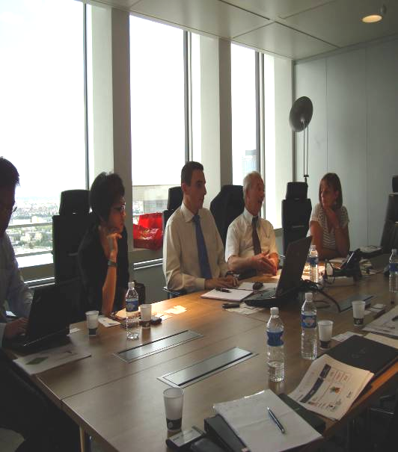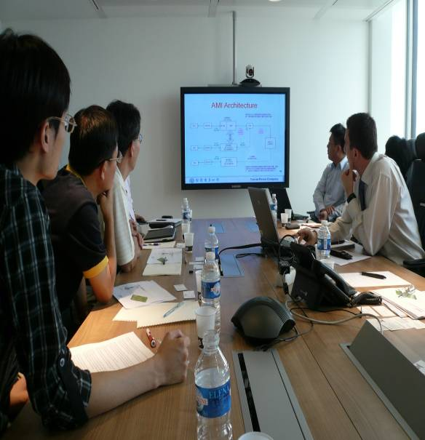
圖 1 參訪ERDF交流過程照片
法國的電力市場中發電與供電是屬於開放市場，如圖2所示輸電與配電則是屬於管制市場，分別由法國電力集團EDF (Electricite De France) 100%轉投資的子公司RTE與ERDF所掌控，而法國政府又持有85%的EDF股權，因此法國的電力公司類似台灣電力公司。ERDF (Électricité Réseau Distribution France)為法國最大的配電公司，擁有法國95%的配電網路(120萬公里)與3,300萬個用戶。如圖3所示為法國輸配電網之架構圖，法國輸電部份超過壓為400kV、特高壓為225kV、90kV、63kV，而配電就是20kV/220V等。本次訪問的重點也就是如圖4所示電力市場中配電網路的架構與市場規模，目前法總電表數為3,300萬個用戶為台灣的3倍，而法國的土地面積為台灣的15倍大，可見電表分佈數比台灣來的稀疏，因此有些設計理念將是本次參訪討論的重點。
這次幾乎全程陪同我們的Mr. Mathieu LAUSSINOTTE，他是ERDF-i (ERDF-International)的員工，而ERDF-i是ERDF 100%擁有的子公司，專門負責對國際市場的行銷工作，包含提供諮詢與教育訓練等服務、Lease type delegated management 與Industrial partnerships (Ex : smart meters system based on Linky) 等，由此可見，ERDF對外銷市場的企圖心，當然台電也是它的重要客戶之一。

圖 2 ERDF在法國電力市場的定位

圖 3 法國配電網路(一)

圖 4 法國配電網路(二)

Linky project的成立源自於2009年歐盟的一道命令，要求其成員國在2020年之前智慧電表的覆蓋率須達80%以上，於是ERDF於2009年4月成立了為期2年的Linky project (如圖5)，負責執行30萬個電表的pilot run (約總用戶數的1%)。圖6為ERDF在實行Linky project的政策方針，ERDF在Linky project的標案中一共決選了一家System Integrator得標商，負責整個project的細部規格制訂、 整合與互通測試、 系統安裝與維護、客戶服務與功能驗證等工作，這是由ATOS公司得標、三家電表廠商(L&G, Itron與Iskraemeco)及兩家集中器廠商(L&G與Itron)。比較特別的是ERDF在執行這個Linky project前已事先決定集中器與電表間的通訊技術採用PLC，而且當時ERDF已制定了PLC的通訊技術標準G2 (目前已發展到G3)。如圖7所示，Linky project分別針對都會與鄉村兩種型態進行測試，試點分別選定Lyon (20萬用戶)與Touraine (10萬用戶)兩地。

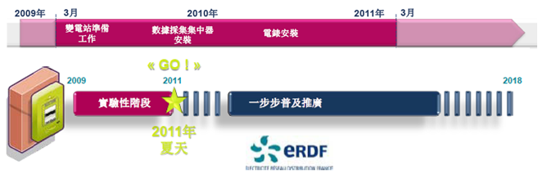
圖 5 法國Linky Project時程規畫
圖 6 ERDF Industrial Polices for Linky project

圖 7 法國Linky Project試點的規畫

Linky project是從2009年4月開始到2011年3月底結束，截至2011年3月底為止，相關成果如圖8所示，目前正處於關鍵時刻，等待法國政府評估Linky project的成效，並決定是否繼續將Linky的架構推展到全法國。

圖 8 法國Linky Project的成效

(二) 參訪ATOS
  - ERDF參與人員：
- Francois HENIMANN (Head Project Manager, ERDF)
- Mathieu LAUSSINOTTE (Project Manager, ERDF-i)
  - ATOS參與人員：
- Benoit Alquier (Business Solution Manager)
- Helene Schricke (Atos WorldGrid Business Development Director)
當天的議程主要摘錄二個重點：
    - French Tariff介紹
    - Downstream Energy Management介紹與展示
以下是當天參訪的相關重點:
- 首先是由ERDF-i的Mr. Mathieu介紹法國電費的費率，對於一般家庭用戶(small consumers)共有以下三種費率的選擇，圖9顯示各費率的金額:
- A basic option with a signal rate: a fixed energy price all the year long.
- An option incentive for heating uses (homes and water), with 2 rates: full and slack hours. This tariff is intensively used in France.
- A third option based on three periods (300 blue, 43 white and 22 red days), with 2 rates for each day (full and slack hours): the << TEMPO>> tariff, used by approximately 500,000 consumers.
圖 9 法國電費的費率

- TEMPO tariff的方式以”日期”來分，可以分為三種顏色的費率，而在每一天中又分為full and slack hours，為了讓用戶明確知道確切費率的狀態，所以ERDF設計了一個小盒子(Ripple-control receiver)，可插在用戶端任一個電源插座上，專門用來通知用戶現在與明天的顏色費率，及現在是屬於full 或 slack hours的訊息，這訊息是由ERDF從HV/MV substation送出，藉由175Hz的調變方式，傳送到用戶端。
- 第二個主題是由Mr. Benoit Alquier為我們說明ATOS的Downstream Energy Management的技術，ATOS的Downstream Energy Management包含Demand side management與Demand response program兩個部分，所謂的Demand side management指的就是在用戶端可以減少用電的各種機制，包含採用高效能電器或是關閉電器等；而所謂的Demand response program則是由電力公司設計，並提供給用戶選擇加入，可回饋用戶一些節費或減少能源使用的好處。具體上，ATOS的Downstream Energy Management概念是由DESIMA (Demand Side Management Automation)軟體模組所實現，透過DESIMA可以將一群用戶的能源虛擬地彙整起來，創造新的能源管理的服務模式，也創造了一些新的角色，如Energy service/Demand response providers與Aggregator；但目前仍存在一些issues，如Business model、用戶接受度、用戶隱私權等問題。就在我們開會的這個ATOS總部建築物已實際整合了DESIMA這套系統，Mr. Benoit Alquier也為我們展示並一一說明了DESIMA EMS的各個管理介面與功能。

(三) 參訪MAXIM
  - ERDF參與人員：
- Mathieu LAUSSINOTTE (Project Manager, ERDF-i)
- Francois HENIMANN (Head Project Manager, ERDF)
- Jeremy HIRSCH (Project Manager, ERDF)
  - ATOS參與人員：
- Helene Schricke (Atos WorldGrid Business Development Director)
  - MAXIM參與人員：
- Michael Navid (General Manager – Powerline Communications SP&C Business Unit)
原先規劃當天早上要參訪MAXIM公司，但為了減少往返車程的考量，我們臨時改變開會的地點，與MAXIM的人員約在ERDF總部進行會面討論。當天早上的議程主要是關於G3 PLC技術議題，分別由為MAXIM的Mr. Michael Navid與ERDF的Mr. Jeremy HIRSCH為我們作簡報，其重點包含兩大點：
- G3 PLC技術介紹
- ERDF G3 PLC Experiment

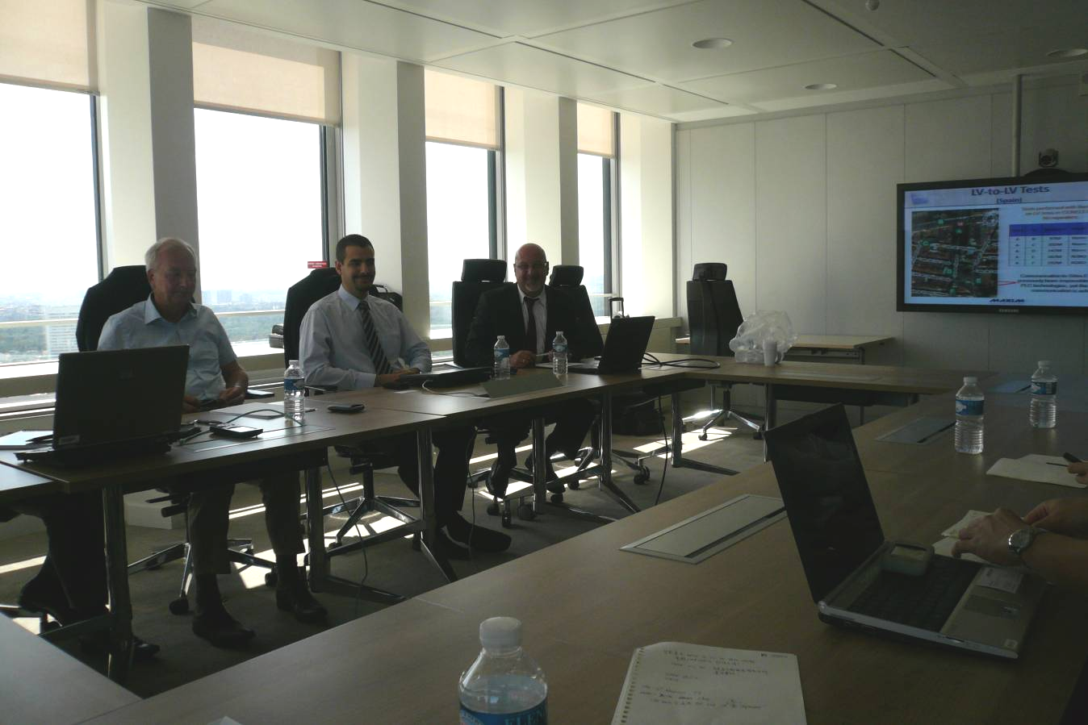
圖 10 與MAXIM討論現場實景

以下是關於G3 PLC當天討論的重點:
- 所謂G3就是Generation 3rd的縮寫，是ERDF主推最新一代的Narrowband PLC標準，ERDF及G3晶片廠商相當積極，也試圖將G3 PLC推向國際標準，目前已知G3 PLC已被IEEE P1901.2及ITU G.9955 (G.hnem)等草案標準所採用。
- G3 PLC最大的特色在於採用了OFDM的調變技術，及增加了two layers of forward error correction (FEC)的功能，所以，G3 PLC號稱在SNR為負值時(Noise大於Signal)，BER仍能保有10-4的水準；由於有如此強大的通訊能力，G3 PLC也聲稱可以跨越變壓器，關於這點我更進一步詢問Mr. Michael Navid，瞭解到G3 PLC每跨越一個變壓器會衰減約40dB，在絕大部分的情況，G3 PLC還是只能跨越一個變壓器，所以像是AMI的佈建上會把集中器放在MV上，這樣集中器到每個電表最多只會跨越一個變壓器，就如同圖11的佈建方式，電力公司將可以大幅減少集中器的佈建數量，是個不錯的優點。
圖 11 G3 PLC在AMI的應用示意圖

- G3 PLC另一項特色就是可以coexistence with IEC 61334, IEEE P1901及ITU-T G.hn systems，這項特色對於電力公司大量佈建Smart meter之後的升級是很有幫助的。其實就技術的觀點，G3 PLC採用500kHz以下的頻帶，與broadband PLC的工作頻帶本來就沒有重疊，所以對於broadband PLC的coexistence是很容易理解的。事實上IEEE P1901.2及ITU G.9955 (G.hnem)也已將這種coexistence當成是要求規格之一，但這些標準強調的是與single carrier的PLC技術 (例如: IEC 61334 的S-FSK技術 )可以coexistence，以OFDM-based系統的做法就是不用single carrier所在頻率的那幾個sub-carrier。在會議上我們大家對於這個coexistence的問題有諸多討論，ERDF的人也很關心這個問題，其實就G3 PLC而言，本來data rate就不高，一旦少了幾個可用sub-carriers，data rate就更低了，實用性如何其實仍是個問題! MAXIM的Mr. Michael Navid最後也下了一個結論，就是電力公司在佈建的時候通訊技術的選用還是要比較慎重，一旦選用並佈建後，想要用另一個技術取代或是與其共存都是一個難題。
- MAXIM的Mr. Michael Navid與ERDF的Mr. Jeremy HIRSCH都說明了很多他們在各國對G3 PLC的實測數據，其中含蓋MV-to-MV、LV-to-LV與MV-to-LV的情境。在Mr. Michael Navid的簡報中也特別提出了一些與PRIME PLC的特性與效能比較數據，顯然PRIME PLC與G3 PLC在Narrowband OFDM-based PLC的市場上是相互競爭的技術，我還特別找了一下IEEE P1901.2及ITU G.9955 (G.hnem)的相關文獻，確實發現這兩個國際標準都有採納PRIME與G3 PLC的規格，而且背後PRIME PLC的規格是由西班牙的Iberdrola電力公司所支持，G3 PLC是由法國ERDF配電公司所支持。

(四) 參訪Nexans
  - ATOS參與人員：
- Helene Schricke (Atos WorldGrid Business Development Director)
  - MAXIM參與人員：
- Michael Navid (General Manager – Powerline Communications SP&C Business Unit)
  - Nexans參與人員:
- Annie Cheenne (Business Development Smart Grid)

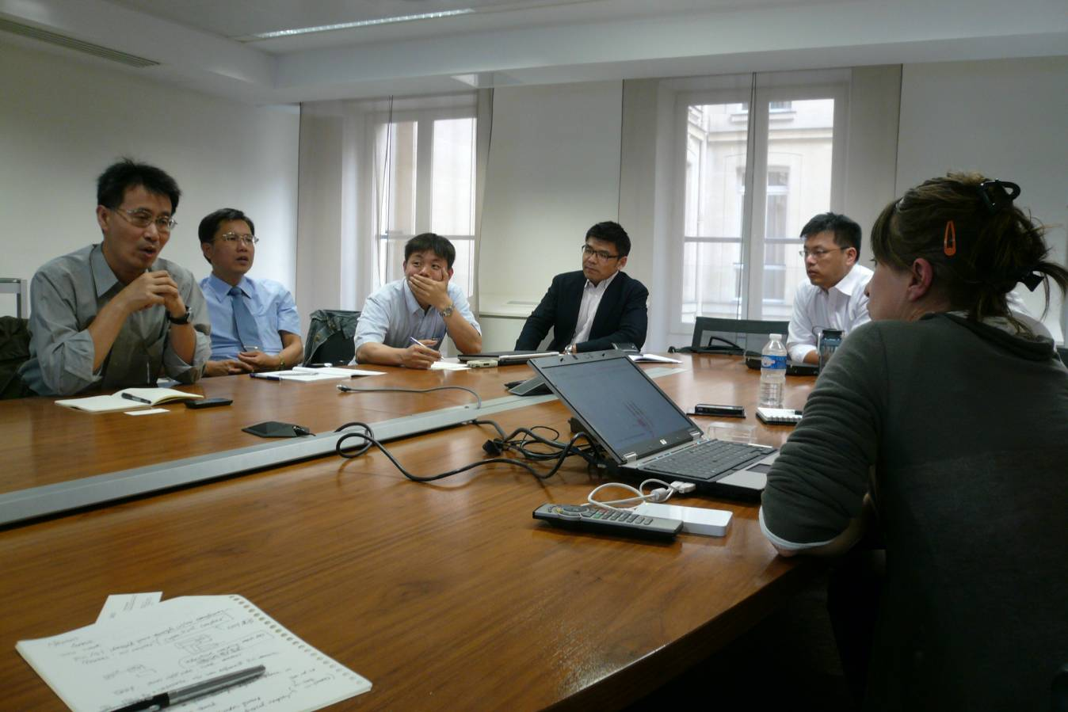
圖 12 Nexans討論現場實景

以下是當天參訪的Nexans公司相關重點:
- Nexans是一家2000年由Alcatel獨立出來專門做Cable生意的公司，我們此次拜訪主要的重點並不是在Cable，而是在其另一項產品MV PLC Coupler，如前面所說的，G3 PLC可以用在MV-to-MV與MV-to-LV的通訊情境，而且G3 PLC的集中器也可能會裝置在MV上，所以這都需要MV PLC Coupler。經由Miss. Annie Cheenne的說明，瞭解到Nexans 的MV PLC Coupler是屬於電容式的coupler，而且已獲得ERDF的採用，其產品最大的優勢就是它的設計結構可以最節省空間，尤其在sub-station transformer 這種空間有限的環境中，更能凸顯它的優勢；此外，本人有詢問到相關特性(如：Attenuation Loss等)的數據，很可惜Miss. Annie Cheenne都提不出來，這讓我不禁懷疑它產品的成熟度。

(五) 參訪ERDF Linky control center
  - ERDF參與人員：
- Mathieu LAUSSINOTTE (Project Manager, ERDF-i)
- Remi LEBLANC
  - ATOS參與人員：
- Helene Schricke (Atos WorldGrid Business Development Director)
當天的議程主要分為三個主題:
- Linky project及deployment process介紹
- «Agence Centrale de Supervision» aka Linky Control Room介紹與參觀
- Substation with concentrator installation參觀

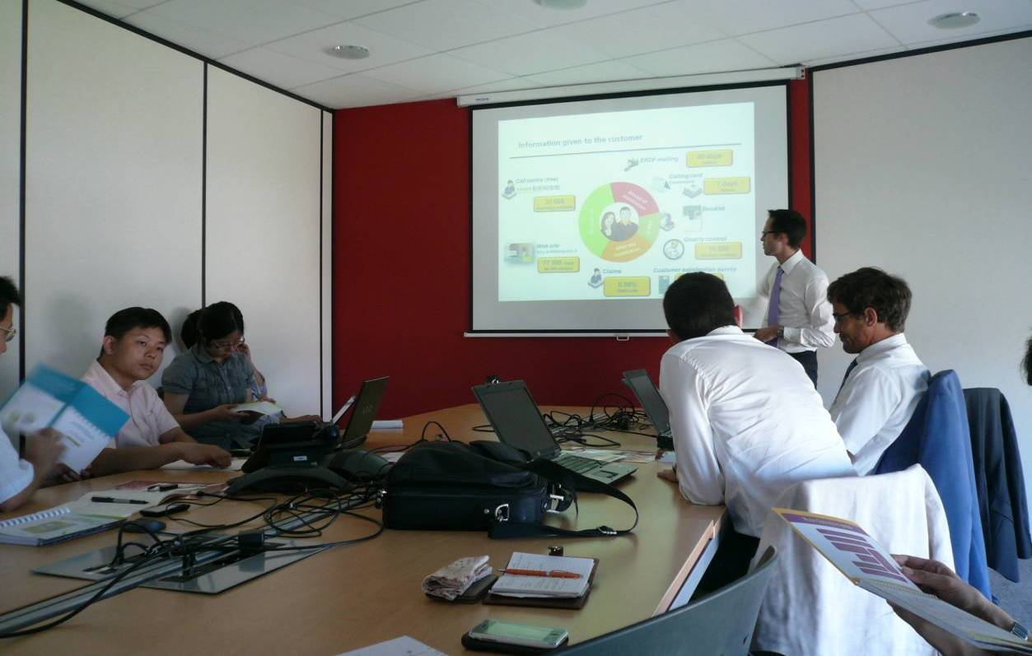
圖 13 ERDF Linky control center討論現場實景

一開始是由ERDF介紹Linky project 的相關背景，由於在前文已作過說明，在此就不再贅述，以下就針對當天參訪ERDF Linky control center比較特別的重點進行說明:
- 法國政府目前正在評估Linky project的各項成效，預計在2011年九月就會宣布GO/ NO GO!
- 圖14顯示出法國Smart Meter roll out的整體規劃。
圖 14 法國Smart Meter roll out的規劃
- 在會議中ERDF播放了一段工程人員安裝電表的過程，工程人員安裝電表時都會配戴一台手持式裝置(PD)，PD有兩個通訊介面，一是與電表相連接的介面，另一是與Information Center (IS)通訊的GPRS介面。在安裝電表的過程中，工程人員只要照著手持式裝置螢幕上的步驟進行安裝與確認，手持式裝置會透過其GPRS介面同步將安裝的進度回傳到IS，如此IS可以隨時掌握電表安裝的進度。此外，手持式裝置在整個安裝的過程中也扮演資料收集與設定的角色， 工程人員在裝表之前會先將舊表的數值記錄在手持式裝置上，手持式裝置也會將此資料回傳IS；新表裝置完畢時，工程人員也是透過手持式裝置對電表進行相關設定。根據Linky project的結果顯示，平均每人每天可以安裝8個meters。ERDF為了達到這個水準，減少安裝的錯誤，除了必要的訓練外，還特別為工程人員製作了一份Trouble Shooting Guide，內容詳述了工程人員遇到了什麼現象要如何排除。
- 圖15~19是我們參觀ERDF Linky control center (Lyon)那棟大樓一樓的sub-station的實景，如圖15所示為1樓電室，圖16為集中器之PLC通訊與變壓器之耦合關係，圖裡面就有安裝Linky project的concentrator，是ITRON做的(圖17)；由於集中器上規定不能有顯示器透露用戶資訊，現場人員必須可透過手持PDA裝置與集中器通訊互連檢視集中器資料及狀況(圖18)，concentrator接入低壓迴路的方式是用刺穿式的capacitive coupler (圖19)。
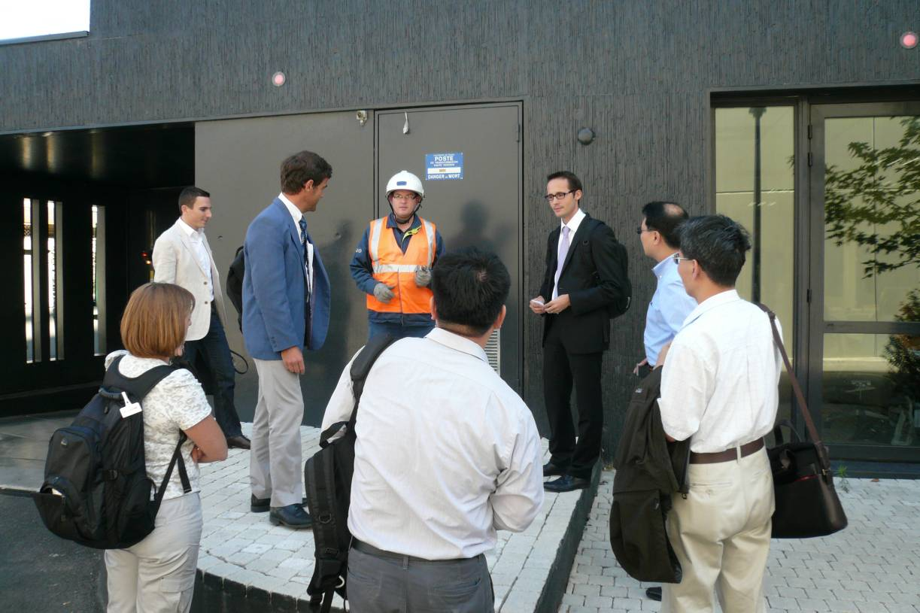
圖 15 參觀Substation實景
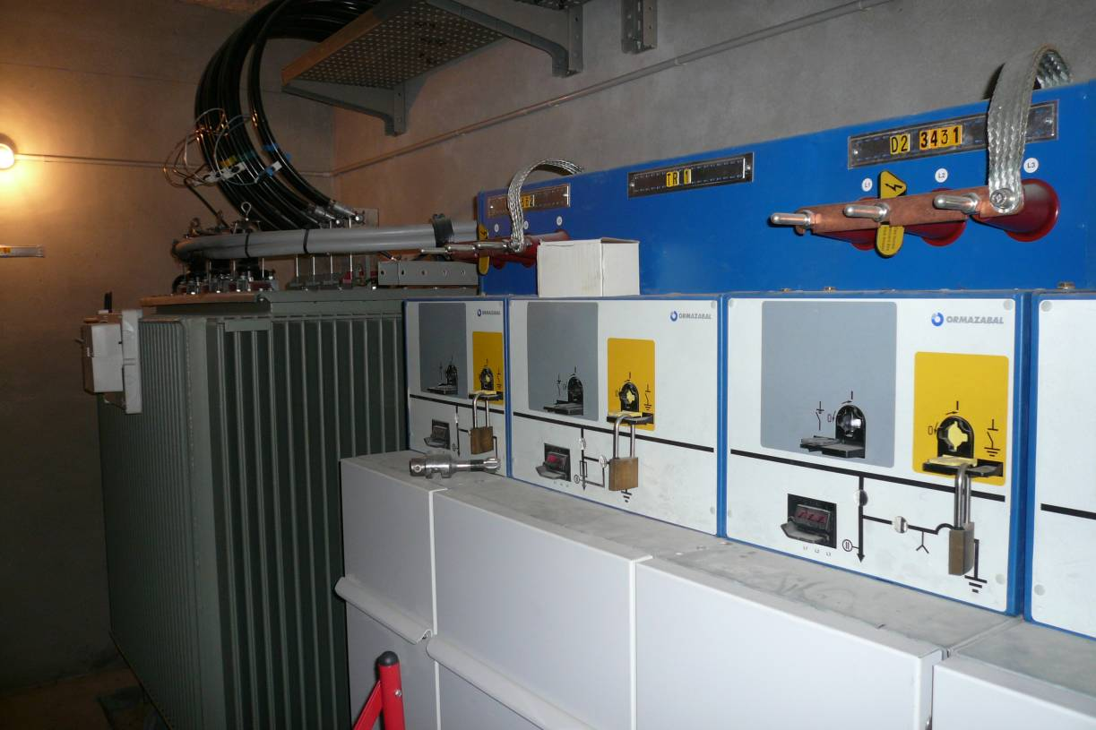
圖 16 Substation實景(變壓器)
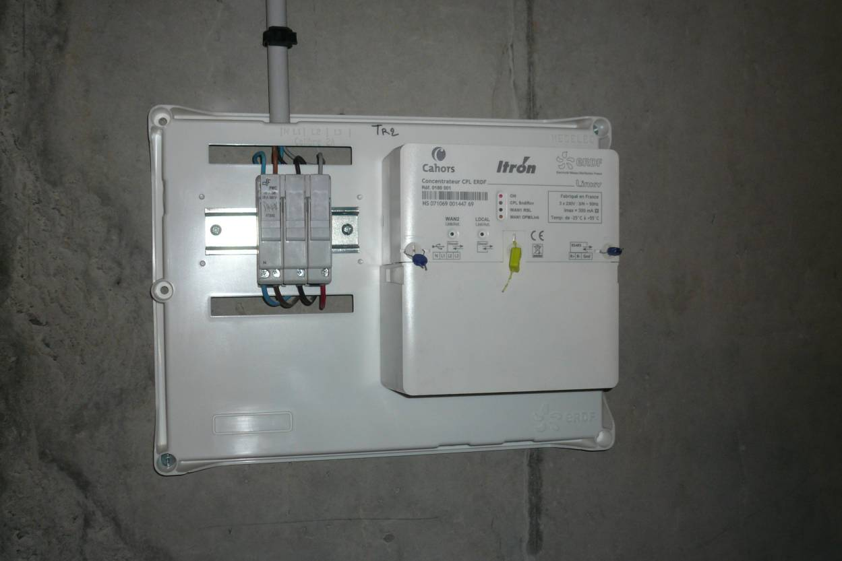
圖 17 Substation實景(集中器)
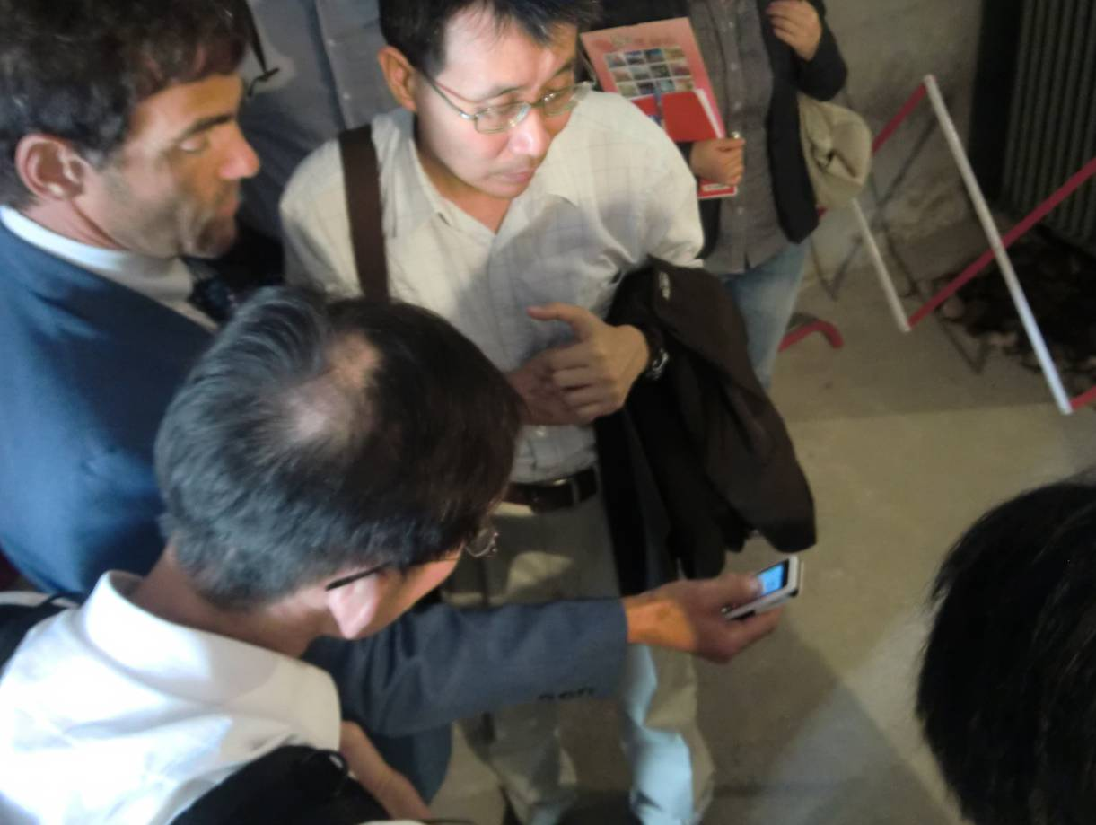
圖 18 現場人員檢視集中器資料(採用PDA連線)

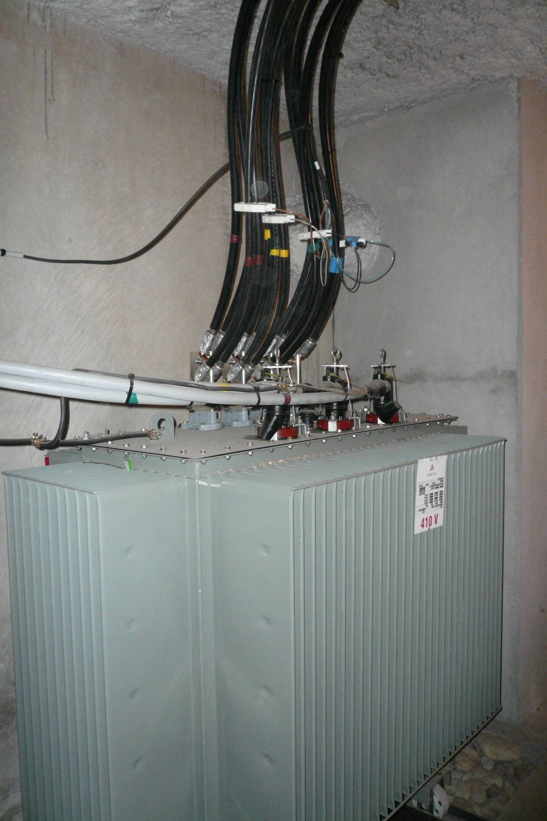
圖 19 Substation實景(變壓器 with PLC couplers )
- Linky control room它們稱之ACS (Agence Centrale de Supervision)是由Control Room ERDF Metering Division的主管 Mr. Remi LEBLANC為我們作介紹與參觀。ACS最主要的功能有: Metering服務、診斷異常、遠端修復或請求維修、資料庫維護等，在Linky project中為了實現這些ACS的功能，ATOS幫ERDF開發了很多軟體診斷工具，並與GIS整合，Mr. Remi LEBLANC現場也為我們展示遠端讀表與Tariff修改等情境，只可惜這些demo ACS的讀表操作都只是到database抓取資料，並不是真的到電表端重新抓取。

(六) 參訪ATOS LAB
  - ATOS參與人員：
- Helene Schricke (Atos WorldGrid Business Development Director)
- Claude Philipps (Atos WorldGrid France Managing Director)
- Pascal PEYRE (Technical Management Smart Electricity Development)
- Herve Barancourt (Director of Smart Energy Strategy)
當天的討論重點摘要分為三個主題：
  - ASGS介紹
  - PLC G1介紹
  - Linky demo及test lab參觀

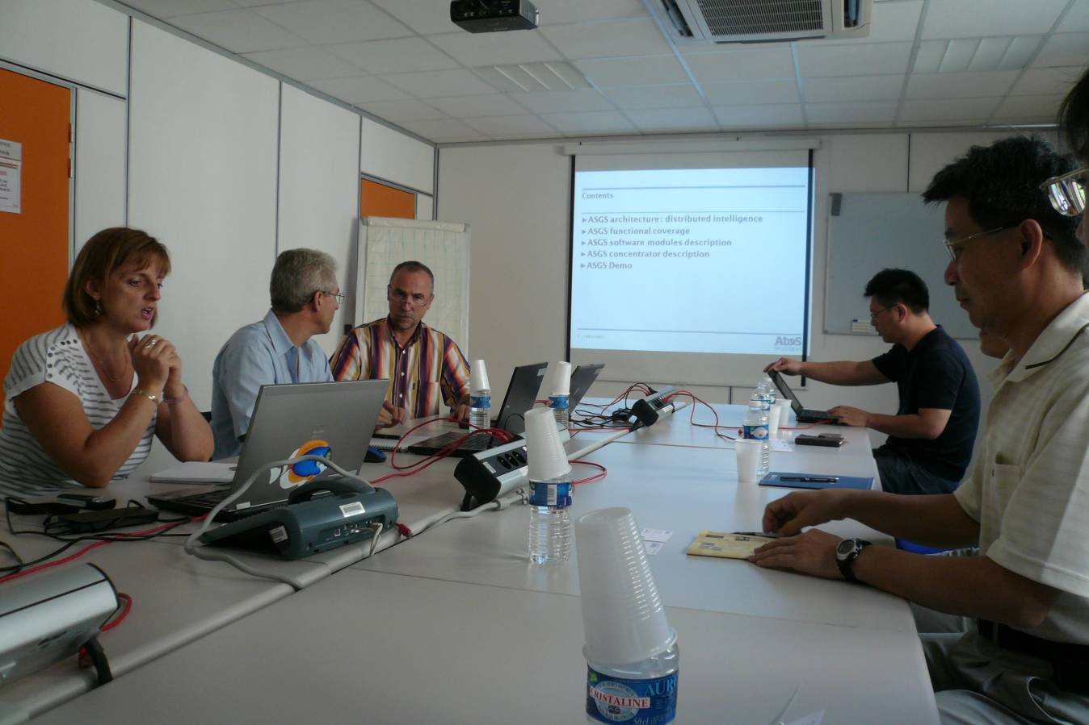
圖 20 ATOS Grenoble實驗室討論現場實景

以下就針對當天參訪的重點進行說明:
- ATOS Worldgrid與ATOS的關係，也類似於ERDF-i之於ERDF，ATOS Worldgrid是ATOS的子公司，以System Integrator (SI)的角色，專攻smart energy國際的市場，客層則鎖定公共事業體，對外輸出ATOS各種軟硬體、網路與通訊的解決方案及經驗。
- ASGS是ATOS從Central Information System (IS)到M2M再到集中器這樣一個Smart Meter的技術統稱，ATOS顯然不生產研發Meter，對於集中器也只做到應用服務層的軟體，也就是說ATOS專注於集中器application software之上(含)的技術研發，以下則與各個provider配合，當然兩區塊之間的介面規格是相當明確的。經由ATOS的介紹，顯然ASGS的核心技術是在IS端，IS除了可支援基本的Data Collection、Asset Management與Supervision等服務外，也可支援其他Value Added服務，如: Validation Estimation Edition等，ASGS的服務對象則可是energy supplier或DSO。此外，ATOS這次也對集中器的功能、軟硬體架構、介面規格等作了詳細的說明，讓我獲益良多。
- Mr. Pascal PEYRE所介紹的 “PLC G1”這主題，其實內容涵蓋面遠超過他的主題，他介紹了Meter⬄Concentrator與Concentrator⬄IS通訊協定的規格、整個life cycle (從安裝到實際使用階段)的資料流程、資料量的概略分析及電池/Backup容量等議題，整體來說，ATOS Meter到Concentrator這段是依據IEC的標準來設計的，而Concentrator到IS這段則並不完全依據標準，當然也是因為如XML的schema這類都沒有標準可依循之故。
- 圖21~24是我們參觀ATOS Linky test bed 的實景，Linky test bed發展地令我印象深刻，包含完整的電表與集中器的conformance test與Interoperability test環境，ATOS也發展了相關的自動化測試軟體、工具與大量的test cases用來驗證電表與集中器的功能性、PLC通訊、通訊協定與各家廠商產品的互通性。
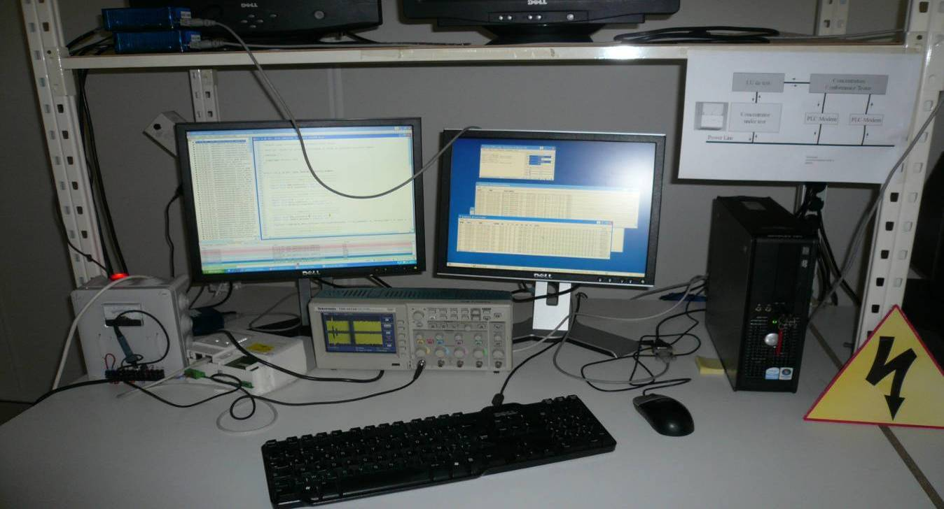
圖 21 ATOS Linky 集中器Test Bed現場實景
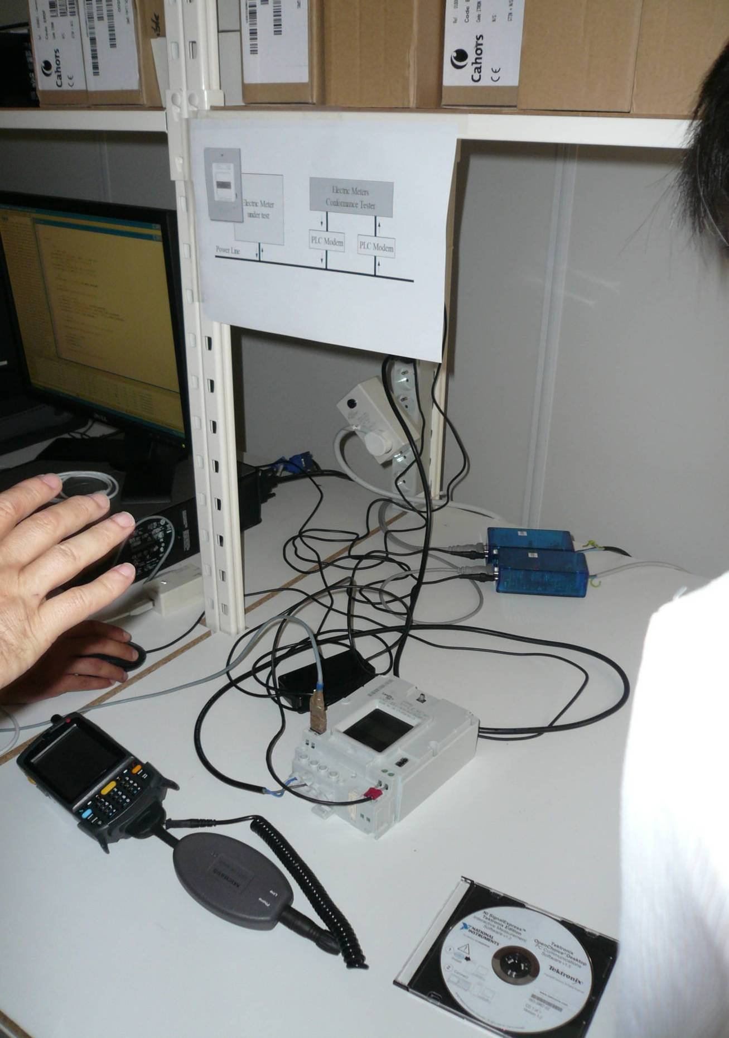
圖 22 ATOS Linky Meter Conformance Test Bed現場實景

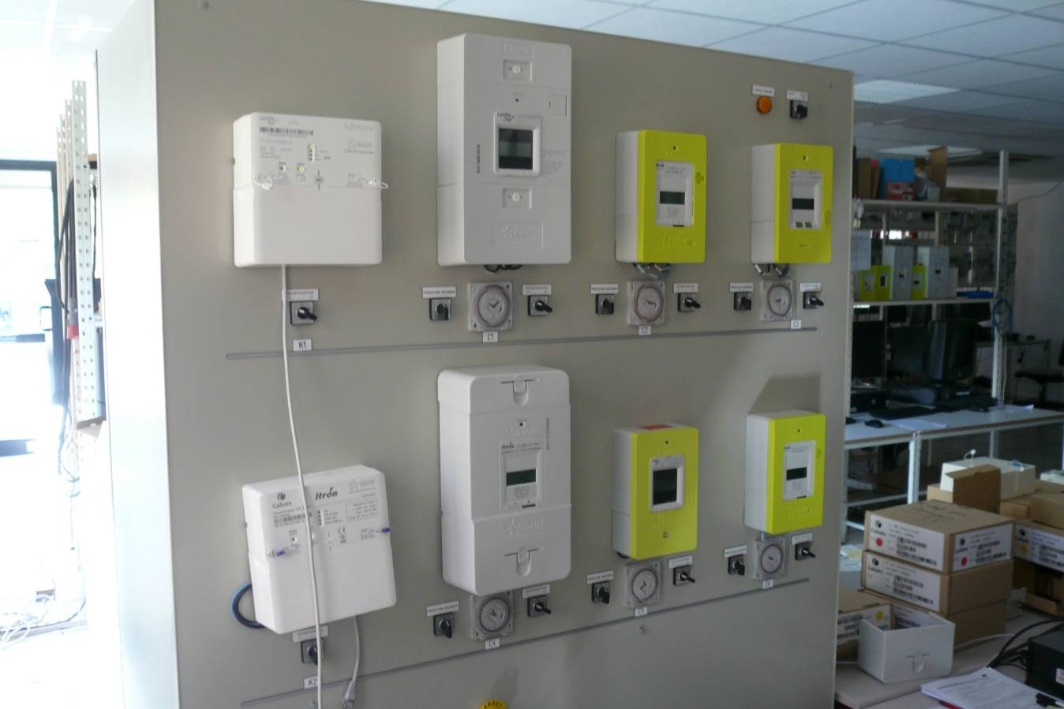
圖 23 ATOS Linky Interoperability Test Bed現場實景
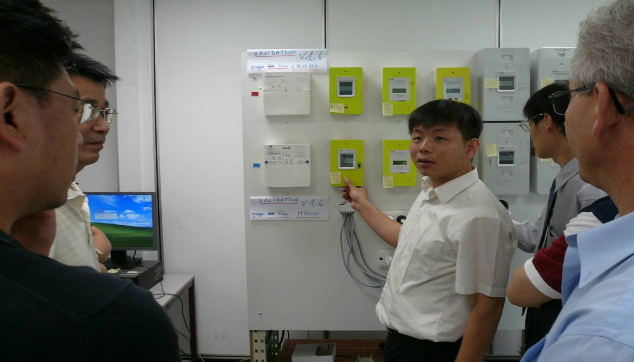
圖 24 ATOS Linky Interoperability Test Bed展牆

- 心得
本次訪問法國主要任務是為了促進國內智慧型電表系統建設推動工作更加完善，透過訪問法國ERDF配電公司、智慧電表建置系統商ATOS公司、通訊晶片商Maxim公司及參訪系統測試實驗室進行雙方交流，作為台灣推動過程檢討之參考方向，並藉此與法國人士交流，建立溝通管道及合作平台。感謝法國方面釋出善意，使本次的訪問行程得以順利圓滿完成，並攜回許多重要的資料及寶貴的經驗，茲整理如下：
- ERDF配電公司為了對海外市場行銷ERDF的經驗與技術，特別成立ERDF-i (ERDF-International)子公司；ATOS也是為了對外輸出ATOS各種軟硬體、網路與通訊的解決方案及經驗，也成立了ATOS Worldgrid，此模式可做為參考。
- 法國人工抄表成本高，且AMI推動可改善半年抄表一次的電費計價問題，未來推動上亦整合配電自動化工程，及提供其他衍生性服務，因此法國基本上認為推動AMI可有效提升電價計費制度，故效益回收方面持正面態度。
- Linky project的標案分為兩標，第一個標案是決選一家turn-key contractor (統包商)，第二個標案是決定數家集中器與電表的供應商， turn-key contractor要負責整個project的細部規格制訂、 系統整合與互通測試、 系統安裝與維護、客戶服務與功能驗證等工作。ERDF Linky project其實跟本公司目前正在草擬的一萬戶智慧電表的情況有些許相似，值得參考!
- 從這次考察法國ERDF Linky project更深刻的體驗到AMI系統是一個涵蓋電表、集中器、控制中心、Business model、維運模式與客戶服務的複雜系統，很多面向與問題都是我未曾考量過的! 個人覺得要建構這樣複雜的系統絕對不是找個電表廠或是研究單位就能輕鬆搞定的，我們還是要很務實地藉由一個不小的規模與一段夠長時間的pilot run機會，不斷地發現問題並找出適合我們國家的解決方法。
- ERDF Linky project中有2家集中器廠牌、3家電表廠牌與1家Control Center，這樣的組合其實非常恰當! 關於Smart Meter的標準，目前最不清楚的就是集中器到Control Center這一段，而在Linky project中，集中器軟體的分工非常恰當，集中器的硬體及Firmware由設備供應商負責開發，集中器的應用層服務軟體則由ATOS負責開發，由於集中器應用層服務軟體與Control Center均為ATOS所提供，其實巧妙地解決了集中器到Control Center這一段互通性的困擾! 現在最大的互通性問題會落在集中器與電表間，但深究集中器與電表間的協定，可發現ERDF已限定採用PLC通訊技術，且規範了G1~G3的PLC標準，集中器與電表間的應用層通訊協定與資料格式也均依照IEC 62056的國際標準，所以，嚴格說來集中器與電表間也都有標準可以依循，互通性問題應該也不大。反觀國內台電的現況，集中器與電表間底層的通訊技術與應用層的通訊協定均不明確，互通性的難度與風險必然升高，這難度與風險會是turn-key contractor得標商必須要克服的；換一個角度來說，turn-key contractor得標商必須找一些合作的電表與集中器廠商共同商討擬訂底層的通訊技術與應用層的通訊協定等規格，而這擬訂的規格很有可能包含許多proprietary的成分，這一方面對既有的廠商是一種保障，但對於後進的廠商恐將成為一個很高的門檻。
- 雖然如前項分析，Linky project的互通性問題應該不大。但我們都知道即使大家都是看同一份標準來開發系統，互通性的問題仍必然存在。所以Linky project為了確保這些產品間的互通性，ERDF仍然委託ATOS建立測試實驗室，專門進行集中器與電表的Conformance 與Interoperability測試，所以，台電也可以在標案規格中，要求得標廠商或研究單位或公證單位等，建置集中器與電表的test bed，專門負責 Conformance 與Interoperability相關測試。
- 在Linky project中分別針對都會與鄉村兩種型態進行測試(試點分別選定Lyon (20萬用戶)與Touraine (10萬用戶)兩地)，建議台電在安排測試場域時，也應考量不同類型的場域型態，以及早發現不同型態的問題與解決對策。
- ERDF對建立智慧電網的三部曲依序為Linky、DSM (Demand Side Management)，最後就是Smart Grid，目前還處於第一階段的前半部，Linky project接下去就是要推廣到全法國，未來也要增加IHD等功能；而DSM階段就是要藉由Linky system實現 Information to the customer facilitating demand control、Advanced tariff scheme for suppliers 與Indirect load shedding to reduce peak demand等功能；而Smart Grid階段除了包含前面兩個階段外，重點在於Enhanced knowledge of the network，包含sizing of networks、predictive maintenance、Reduction of nontechnical Losses 、Faster diagnosis in case of failure/ crisis等目標。
因此本次法國行瞭解不同國家之智能電表設計規劃與建置經驗，可供參考，雖然法國定規劃方式和台灣不完全相同，但執行經驗及規劃方式值都是透過先期規劃、試點建置、效益分析等方式進行，因此法國部份經驗，將值得參考與學習。

- 誌謝
首先感謝本所兼所長費副總、劉副所長及電力室楊主任，在此次出國行程安排中給予寶貴的意見，並且給予各方面的協助，在此特別向他們致謝。
法國方面，感謝ERDF、Maxim、Atos Origin與Nexon等公司多位專家的介紹、討論與指導。

- 結論與建議
本次出國參訪法國ERDF配電公司、智慧電表建置系統商ATOS公司、通訊晶片商Maxim公司及參訪系統測試實驗室進行雙方交流，有幾項值得國內學習或進一步研討規劃，彙整說明如下。
- 整體檢視法國AMI推動經驗，可發現ERDF配電公司成立ERDF-i (ERDF-International)子公司，與ATOS Worldgrid公司密切合作，建置30萬戶AMI經驗，目前已開始進行海外市場行銷相關技術與經驗，期望獲得國際智慧電網/智慧電表系統市場顧問標案或建置系統標案等。可供本公司參考與學習。
- AMI系統建置上、下分工經驗。上層電力公司資訊系統需求由ERDF公司主導，並由配合廠商提供技術支援，下層電表通訊由ATOS公司進行軔體整合，未來將持續進行系統垂直整合工作，因此，已規劃明確的水平分工及垂直整合工作，由Linky project為開端，導入需求端管理(Demand Side Management, DSM)，最後推廣到全國，完成Smart Grid系統建置，但法國有相關法令配合執行，這點值得未來參考。
- ERDF推動AMI過程中較少遭遇民眾抱怨，因為他們重視事前的溝通。
- ERDF建置模擬實驗室進行換錶工作訓練，同時錄成錄影帶當成訓練教材與宣導工具，值得本公司參考。
- Maxim G3 PLC技術目標為Smart Grid應用，目前正在進行MV/MV、MV/LV與LV/LV測試，目前測試結果顯示尚能滿足Smart Grid應用，但本公司電力線環境尚須進一步確認是否可行。
- 目前電表與集中器主要採用窄頻電力線通訊(PLC G1)技術，據瞭解採用PLC通訊技術，主要係因為該通訊技術成熟且穩定通訊為考量觀點，但未來已考慮要換下一代的PLC G3通訊技術，因此將浮現G1與G3通訊技術互通性的問題，這些都值得台電參考與學習。
- 就電表與集中器互通性測試場域部份，法國係由第三方系統商ATOS公司協助進行，未來台灣是否由第三方(民間廠商或工研院)機構進行協助，值得未來發展研究。
- 就產業面而言，由於法國的工資成本高，一般而言大學畢業的社會新鮮人約130萬左右，因此，其產業走向的主要是設計規格開發，而非純粹的產品製造業或代工產業，因此台灣亦有許多公司於歐洲設置產品銷售專員，協助歐洲市場ODM/OEM的訂單處理，故台灣未來亦將面臨工資成長、國際原物料成本成長及推動節能減碳下的衍生成本，因此台灣勢必同樣面臨產業轉型的命運，故建議應及早提出因應對策。
- 法國政府將電動車(EV)的發展規劃為5~10年之長期規劃方案，EV及充電站的建設必須考量在地化、政策上等目標進行，法國建議幾個方向需要注意如通用標準、環境目標、整體效益等，而車輛屬於流動性的工作及負載，因此，還需要一個組織在處理流動負載及充電站之間的協調問題。
- 法國政府將電動車(EV)的發展規劃為5~10年之長期規劃方案，EV及充電站的建設必須考量在地化、政策上等目標進行，法國建議幾個方向需要注意如通用標準、環境目標、整體效益等，而車輛屬於流動性的工作及負載，因此，還需要一個組織在處理流動負載及充電站之間的協調問題。

- 附件及參考資料
附件一、訪問照片集

附件一、訪問照片集(1)
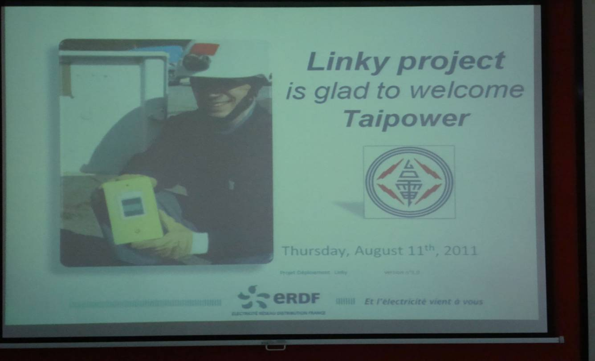
ERDF公司歡迎台電公司訪問照片

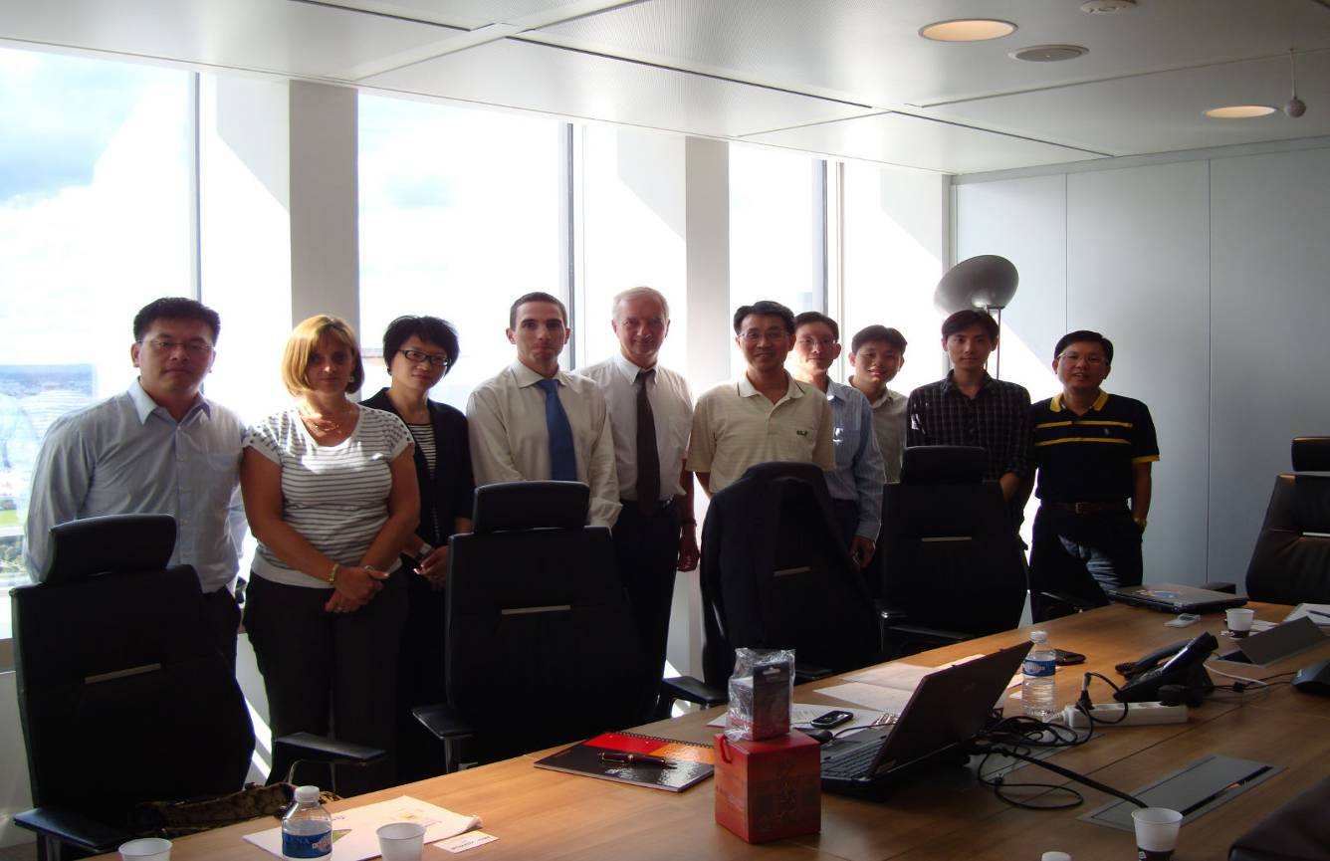
ERDF公司與台電公司訪問團合影

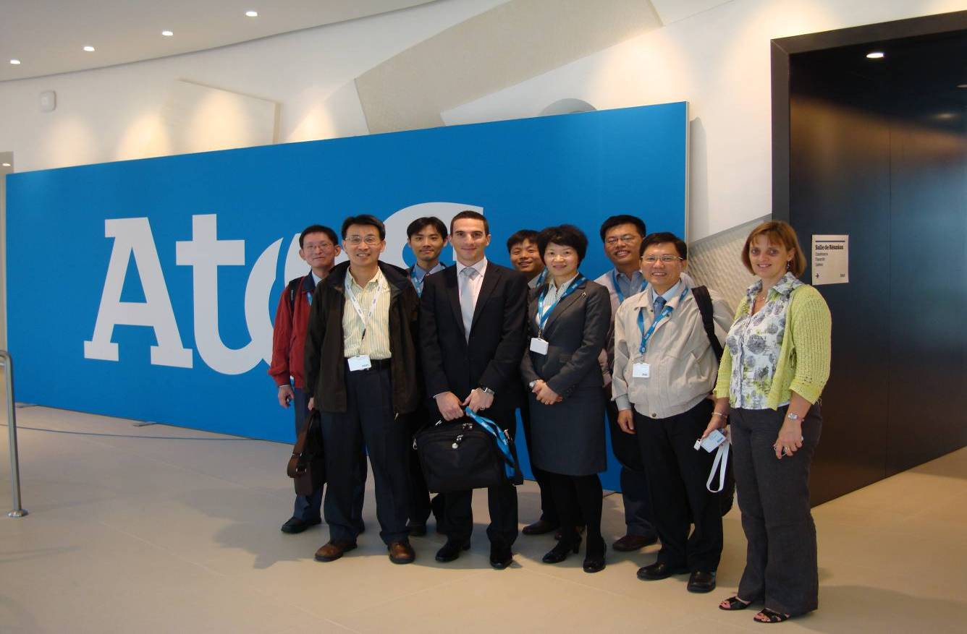
ATOS公司(巴黎)合影
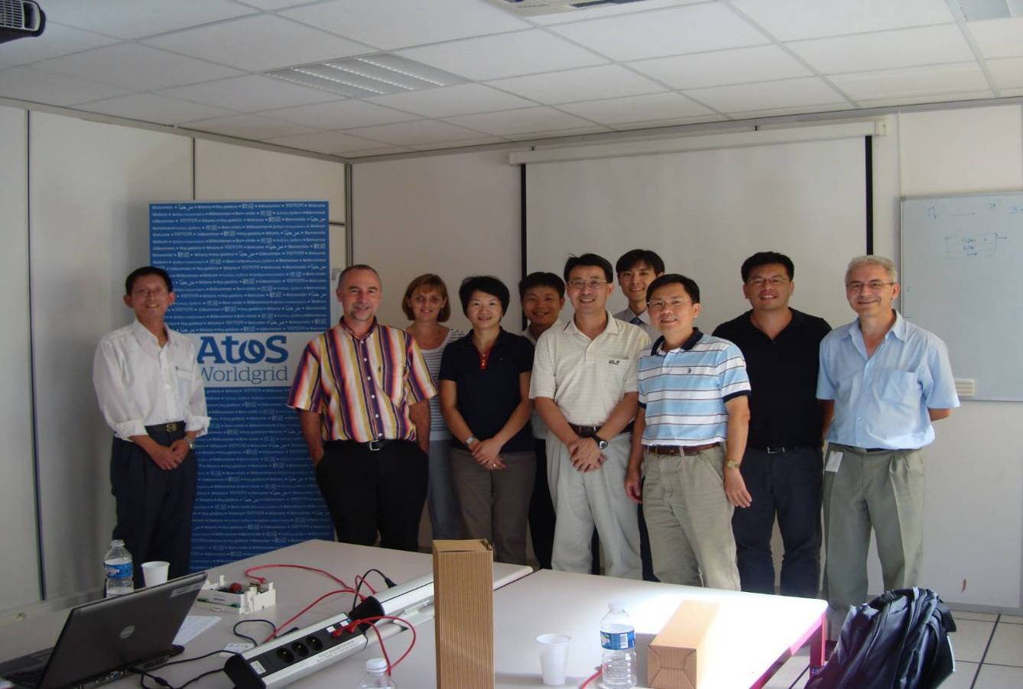
ATOS公司(集中器-電表測試實驗室)合影
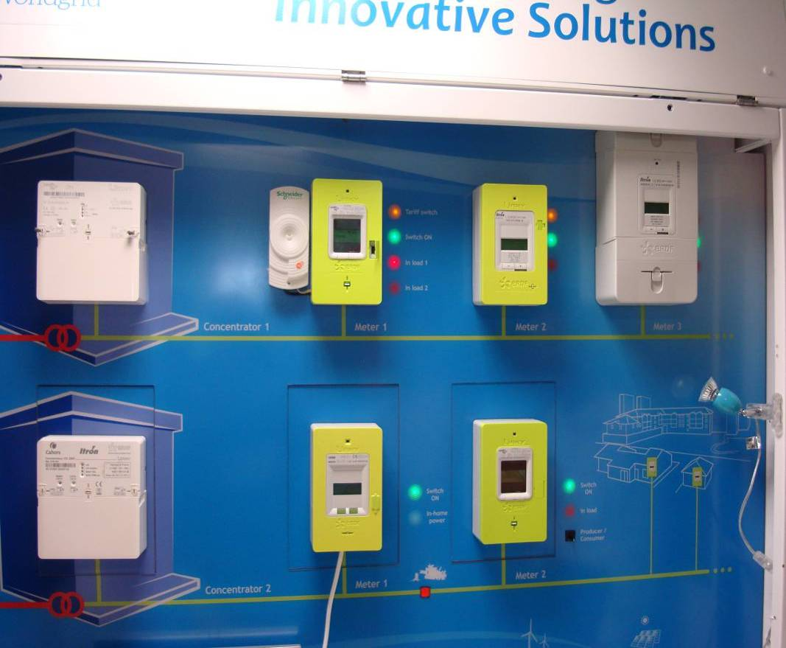
ATOS公司集中器-電表測試展牆(1)
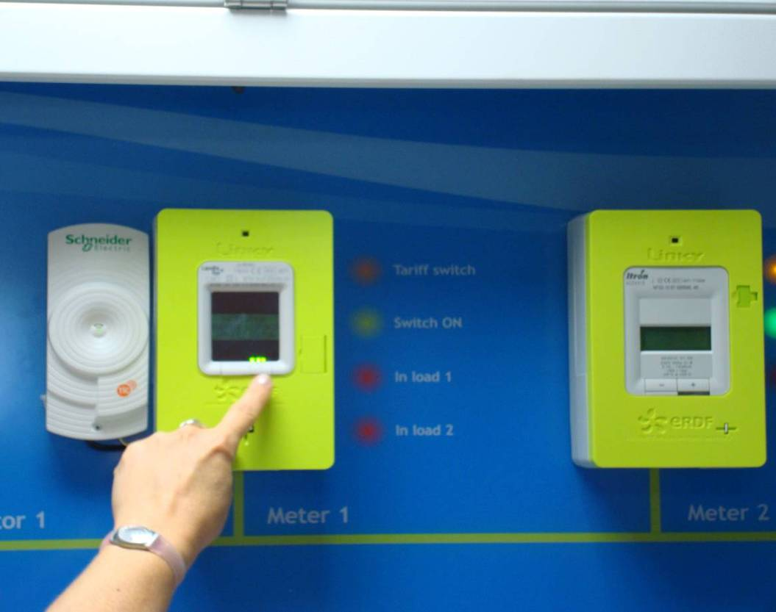
ATOS公司集中器-電表測試展牆(2)
註：採用Zigbee模組與IHD互通

